EMEFEI________________________________________________________
NOME: ______________________________ Nº ____ 9º___ PROF.________
ARTE- ATIVIDADE 6
COPIE O TEXTO NO CADERNO DE MATÉRIA E FAÇA O DESENHO NO CADERNO DE DESENHO.
CARICATURA
Caricatura é um desenho de um personagem da vida real, tal como políticos e artistas. Porém, a caricatura enfatiza e exagera as características das pessoas de forma humorística, assim como em algumas circunstâncias acentua gestos, vícios e hábitos particulares de cada indivíduo.
ALGUNS EXENPLOS DE CARICATURAS:

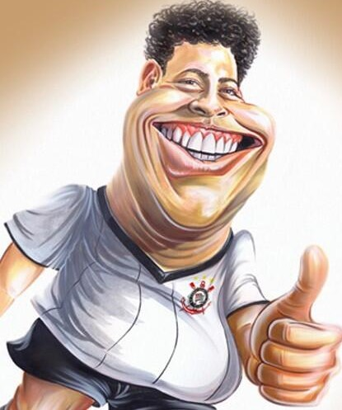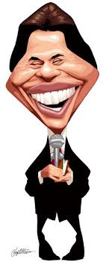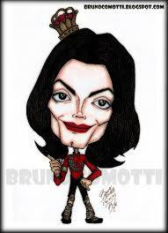
ATIVIDADE
Agora é com você escolha o seu personagem e faça a sua caricatura.

